第5节 生态系统的稳定性

班级 学号 姓名
1.生命观念:运用稳态与平衡观,分析生态平衡的特征和生态系统的稳定性。
2.科学思维:运用模型和建模,分析抵抗力稳定性、恢复力稳定性的关系和机理。
3.科学探究:设计制作生态缸,观察其稳定性。

目标一、 生态平衡与生态系统的稳定性

1、生态平衡
(1)概念:生态系统的结构和功能处于相对稳定的一种状态。
(2)特征:
①结构平衡:生态系统的各组分保持相对稳定。
②功能平衡:生产—消费—分解的生态过程正常进行,保证物质循环和能量流动的正常运行。
③收支平衡:物质和能量的输入与输出平衡。
(3)调节机制:负反馈调节
①实例:
草地 | 森林
兔增加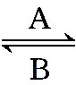狼增加 | 植被增加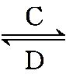阳光减少
①表示促进的是A、C(用图中字母作答)
②表示抑制的是B、D(用图中字母作答)
②概念:
在一个系统中,系统工作的效果,反过来又作为信息调节该系统的工作,并且使系统工作的效果减弱或受到限制,它可使系统保持稳定。
③地位:生态系统具备自我调节能力的基础。
2. 生态系统的稳定性
（1）概念：生态系统所具有的 保持 或 恢复 自身 结构 和 功能 相对稳定的能力。
对生态系统稳定性的理解：
①稳定是 相对 的，总处于 动态 变化中。
②结构的相对稳定：生产者、消费者和分解者的 种类 和 数量 相对稳定。
③功能的相对稳定： 物质 与 能量 的输入和输出相对平衡。从能量流动角度分析，若能量的输入 大于 输出，则生态系统处于发展阶段；若能量的输入 等于 输出，则生态系统处于平衡状态；若能量的输入 小于 能量的输出，说生态平衡已被破坏。
（2）原因：生态系统具有一定的 自我调节 能力。
3. 生态系统的自我调节能力
（1）调节基础： 负反馈 调节。负反馈调节在生态系统中普遍存在，不仅存在于 生物群落 内部，还存在于生物群落与 无机环境 之间。
（2）特点：生态系统的自我调节能力不是 无限的 。当外界干扰强度超过 一定限度 时，生态系统的 自我调节 能力会迅速丧失。例如，我国西北的黄土高原，就是原有森林生态系统崩溃的鲜明例子。
4.判断下列相关表述的正误
(1)处于生态平衡的生态系统具有结构平衡、功能平衡、收支平衡的特征。 (√)
(2)害虫数量对其天敌鸟类数量的影响一定存在反馈调节。 (√)
(3)负反馈调节在生态系统中普遍存在,它是生态系统自我调节能力的基础。 (√)
(4)草本植物阶段比灌木阶段的群落自我调节能力强。(×)


任务一：分析生态系统中的反馈调节过程
材料1 在一片草地上，如果兔大量增加，草就会被大量啃食，于是兔之间对食物等资源的竞争就会加剧，导致兔的生存空间和资源减少；同时，捕食者(狼)因食物(兔)丰富而数量增多，它们会捕食更多的兔。这样经过一段时间后兔的数量又会恢复或接近原来的水平。
材料2 下图为某湖泊生态系统发生的某种调节活动：
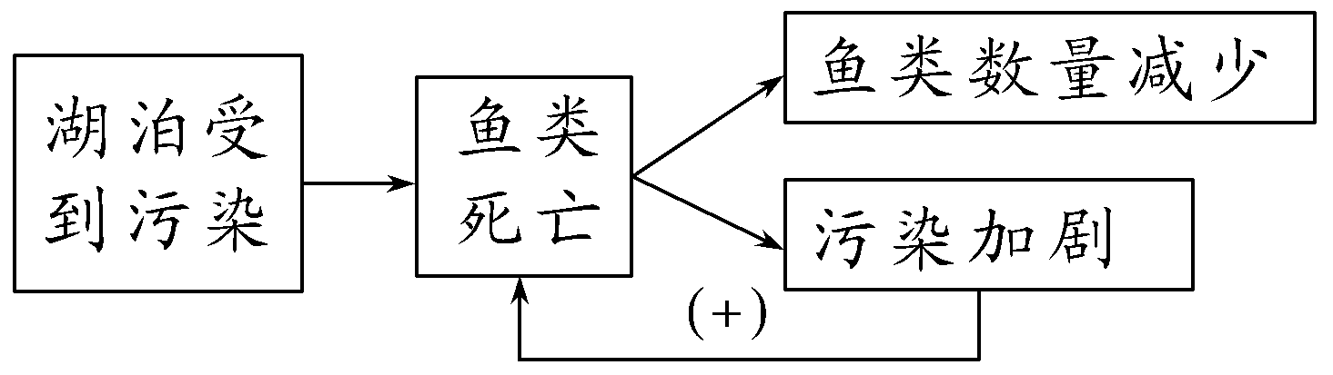
(1)材料1中的这种调节方式属于什么调节？尝试用文字、方线框、箭头等描绘上述调节过程。
提示：这种调节方式属于负反馈调节。调节过程如图所示：
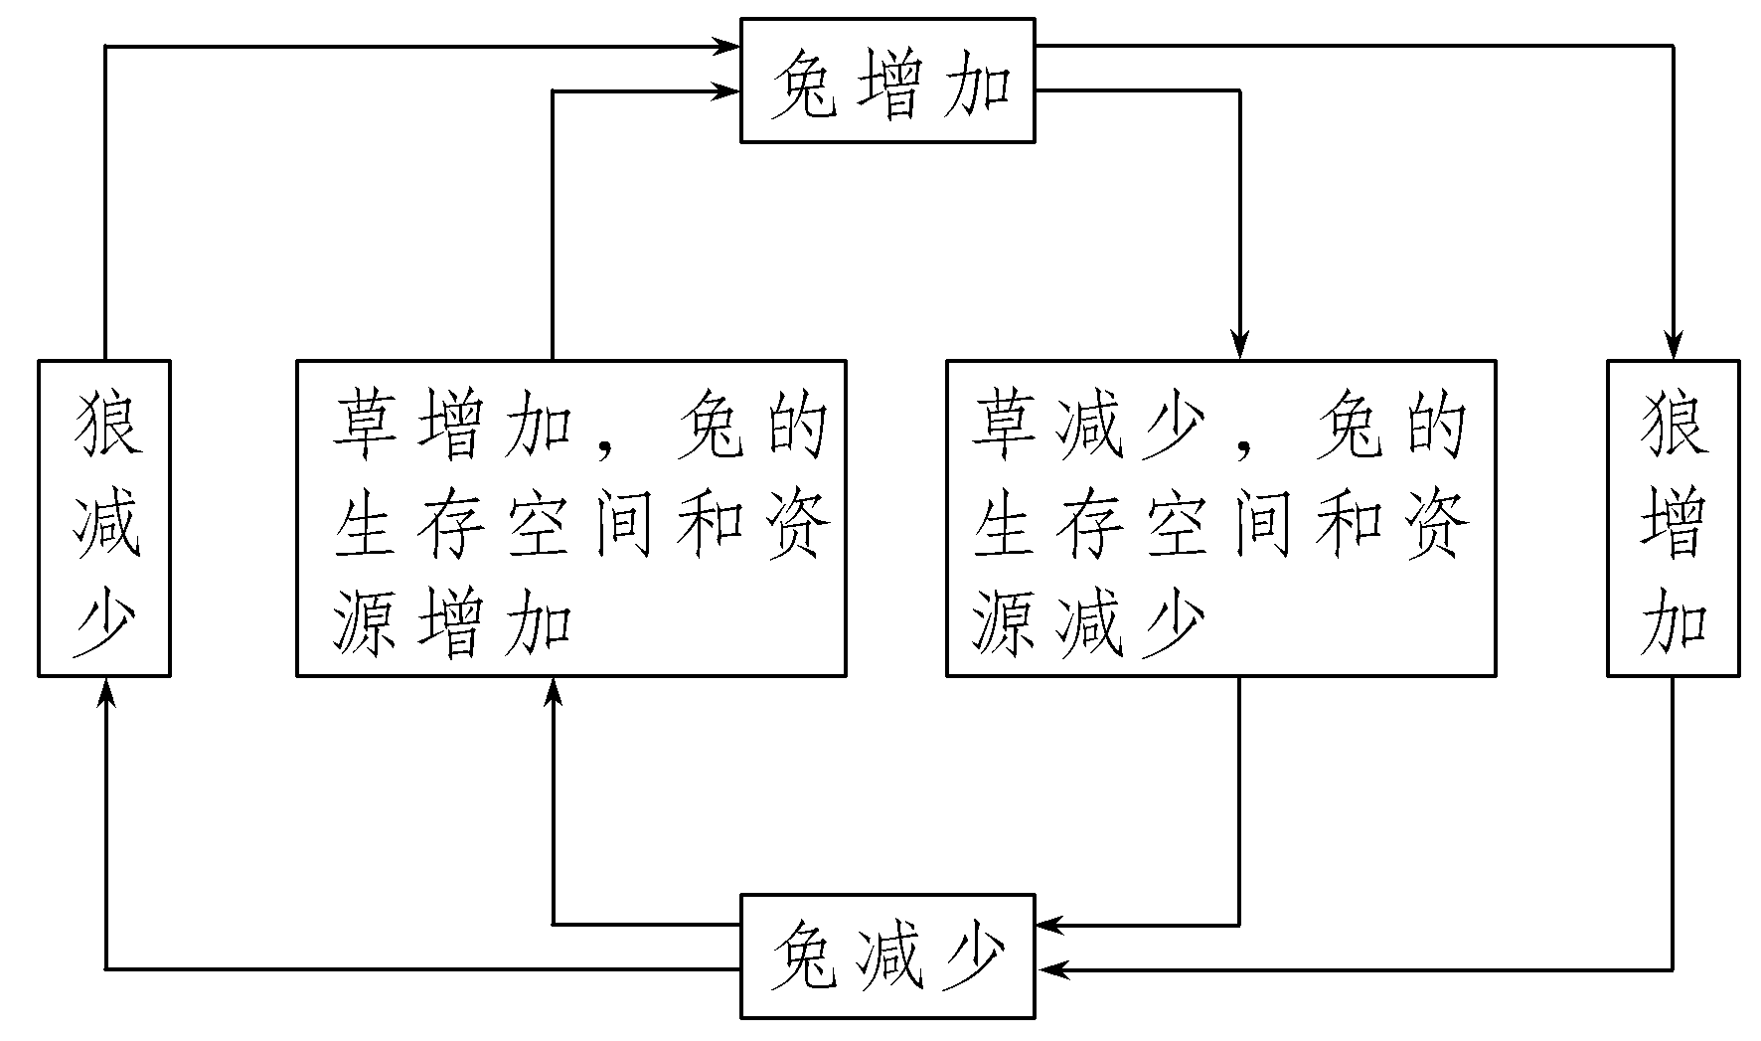
(2)材料2中的调节过程属于什么调节？
提示：正反馈调节。
1．下列关于生态平衡的说法，不正确的是( )
A．生态平衡就是生态系统的结构和功能处于相对稳定的一种状态
B．处于生态平衡的生态系统的各种组成成分保持不变
C．处于生态平衡的生态系统的物质和能量的输入和输出达到平衡状态
D．生态平衡的调节机制是负反馈调节
答案 B
解析 处于生态平衡的生态系统的结构与功能处于相对稳定状态，生态系统的各组分保持相对稳定，而不是保持不变，B错误。
2．图1为某草原生态系统中的反馈调节示意图(甲、乙、丙可构成一条食物链)，图2为某湖泊生态系统中发生的某种调节活动。下列分析不正确的是( )
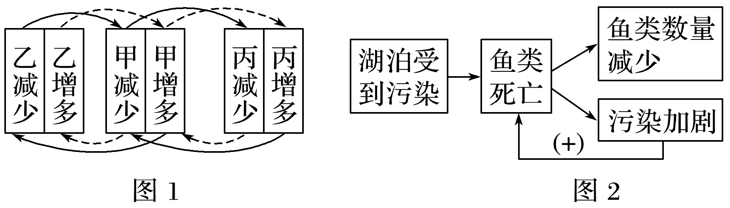
A．一个完整的生态系统，除了图1中所示的成分外，还应该包括分解者以及非生物的物质和能量
B．甲、乙、丙三者之间的食物关系是乙→甲→丙
C．图2所示调节导致的最终结果是维持该生态系统原有的稳态
D．图1是负反馈调节，图2是正反馈调节
答案 C
解析 生态系统的组成成分包括生产者、消费者、分解者以及非生物的物质和能量，因此一个完整的生态系统，图1中缺少分解者以及非生物的物质和能量，A正确；由图1可知，甲、乙、丙三者之间的食物关系是乙→甲→丙，B正确；图2所示调节导致的最终结果是破坏该生态系统原有的稳态，C错误。

目标二、 抵抗力稳定性和恢复力稳定性及提高生态系统的稳定性
1.抵抗力稳定性和恢复力稳定性
（1）抵抗力稳定性
①概念：生态系统 抵抗外界干扰 并使自身的结构和功能 保持原状 (不受损害)的能力。
②特点：一般来说，生态系统的 组分 越多，食物网越 复杂 ，其 自我调节 能力就越强，抵抗力稳定性就 越高 ，反之则 越低 。
（2）恢复力稳定性：生态系统受到外界干扰因素的 破坏 后 恢复到原状 的能力。如“离离原上草，一岁一枯荣。野火烧不尽，春风吹又生。”的原因是生态系统具有 恢复力 稳定性。
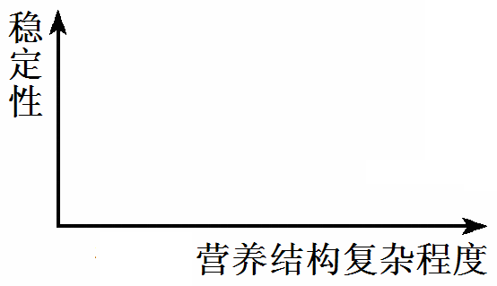
（3）两者关系：一般呈 相反 关系。（在右图中绘出关系曲线）
生物种类越多→食物网 越复杂 (即营养结构 越复杂 )→自我调节
抵抗力稳定性
恢复力稳定性
能力 越强 →抵抗力稳定性 越高 ，而恢复力稳定性 越低 。
如：热带雨林生态系统系统抵抗力稳定性 高 ，但恢复力稳定性 低 ；
草原生态系统抵抗力稳定性 低 ，但恢复力稳定性 高 。
但对于一些特殊的生态系统，如极地苔原生态系统，由于物种组分单一，营养结构简单，它的抵抗力稳定性和恢复力稳定性都较 低 。
2. 提高生态系统的稳定性
（1）一方面，要控制对生态系统 干扰 的程度，对生态系统的利用应该 适度 ，不应超过生态系统的 自我调节 能力。
（2）另一方面，对人类利用强度较大的生态系统，应实施相应的 物质 、 能量 投入，保证生态系统内部 结构与功能 的协调。
（3）提高生态系统(抵抗力)稳定性的主要措施是 增加该生态系统内各营养级生物的种类 。在生物种类相同的情况下，生物的 数量 也会影响生态系统的稳定性。避免盲目引入 外来物种 ，使原有物种的生存受到威胁。
3. 生态系统抵抗力稳定性、恢复力稳定性和总稳定性的关系
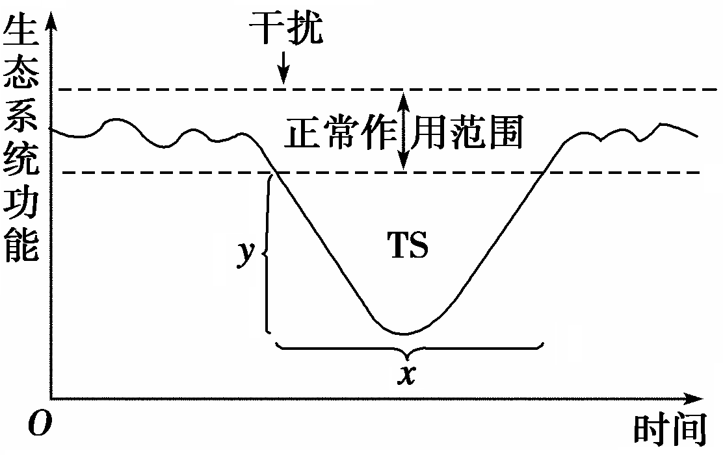

（1）图中两条虚线之间的部分表示生态系统功能正常的作用范围。
（2）y表示一个外来干扰使之偏离这一范围的大小。y值的大小可以作为 抵抗力 稳定性强弱的衡量指标，y值越大，说明该生态系统的抵抗力稳定性 越低 ，反之，抵抗力稳定 越高 。如热带雨林生态系统与草原生态系统受到相同干扰，草原生态系统的y值要 大于 热带雨林生态系统的y值。
（3）x表示恢复到原状态所需的时间。x值的大小可以作为 恢复力 稳定性强弱的衡量指标，x值越大，说明该生态系统的恢复力稳定性 越低 ；反之，恢复力稳定性 越高 。
（4）TS表示曲线与正常范围之间所围成的面积，可以作为总稳定性的定量指标。TS值越大，即x与y越大，则说明这个生态系统的总稳定性 越低 。
3.判断下列相关表述的正误
(1)生态系统在受到外界干扰因素的破坏后恢复到原状的能力叫作抵抗力稳定性。 (×)
(2)自我调节能力越强的生态系统,其恢复力稳定性也就越高。 (×)
(3)落叶阔叶林遭到严重破坏时，往往不易在短时间内恢复到原来的状态，原因是其抵抗力稳定性较低。(×)
(4)与自然池塘相比，人工养殖池塘生态系统恢复力稳定性高(√)
(5)对过度利用的森林与草原，应实行封育，不能再利用(×)

任务二：生态系统的稳定性之间的关系
1．请用数学模型来表示两种稳定性的关系。
提示 如图所示
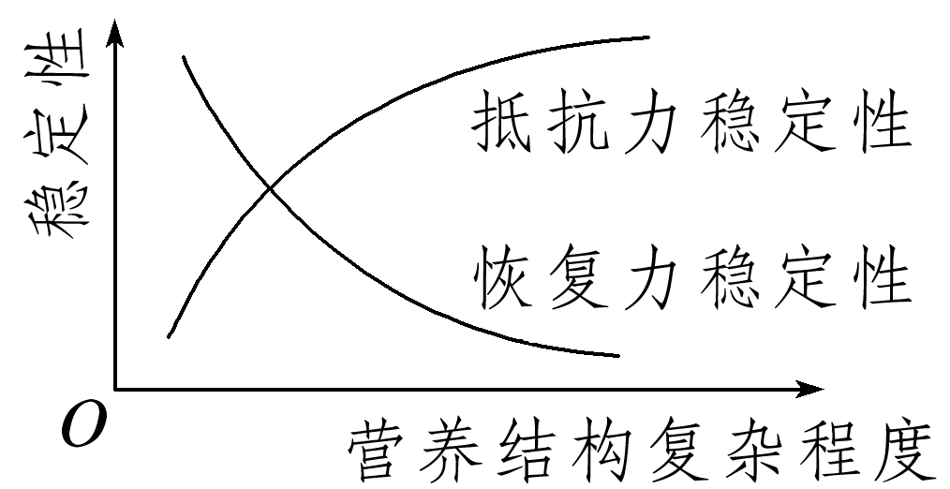

2.苏州某一水乡人家在河流中淘米洗菜、洗澡洗衣，河水仍然很清澈，说明生态系统具有什么能力？这种能力反映生态系统的哪种稳定性？
提示：生态系统具有自我调节能力，这种能力反映生态系统的抵抗力稳定性。
3.一块管理良好的棉田和内蒙古草原上的草场相比，其抵抗力稳定性哪个高？试说明理由。
提示：内蒙古草原上的草场的抵抗力稳定性高于棉田。因为棉田的成分单一，营养结构简单，其自我调节能力较弱，抵抗力稳定性较低。
4.对同一个生态系统来讲，抵抗力稳定性与恢复力稳定性呈什么关系？所有的生态系统都这样吗？举例说明。
提示：一般来说，对同一个生态系统来讲，抵抗力稳定性与恢复力稳定性呈相反关系且同时存在。但对于一些特殊的生态系统，比如北极冻原生态系统，由于物种组分单一，营养结构简单，它的抵抗力稳定性和恢复力稳定性都较低。
3．下列关于生态系统稳定性的叙述，正确的是( )
A．河流受到轻微的污染依然清澈，属于恢复力稳定性
B．恢复力稳定性弱的生态系统抵抗力稳定性一定强
C．海洋生态系统动植物种类很多，抵抗力稳定性较强
D．引入新物种到一个生态系统使生物种类增加，从而提高其抵抗力稳定性
答案 C
解析 河流受到轻微污染依然清澈，表现为“抵抗干扰，保持原状”，属于抵抗力稳定性，A错误；有些生态系统(如冻原、荒漠)抵抗力稳定性与恢复力稳定性都较弱，B错误；引入新物种到一个生态系统可能使原有物种灭绝，从而使该生态系统的抵抗力稳定性下降，D错误。
4．两个不同的生态系统在同时受到同等强度的干扰(y)后，其结构和功能的曲线变化情况如图所示。由图不能得出的结论是( )
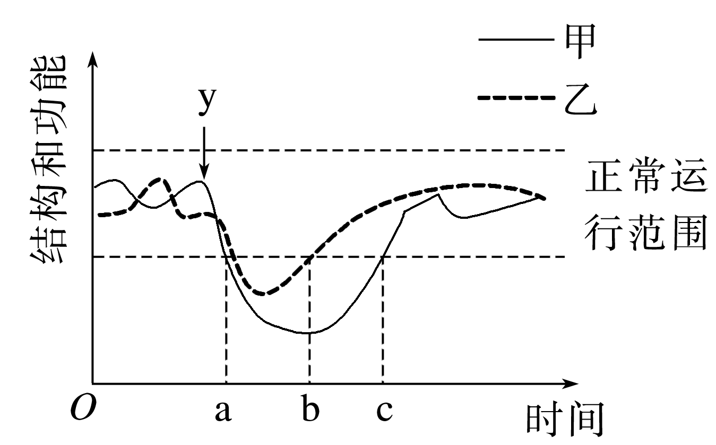
A．同等强度的干扰下，乙生态系统的抵抗力稳定性比甲高
B．同等强度的干扰下，若乙生态系统干扰提前，则b点左移
C．若甲生态系统的干扰强度增大，则c点右移
D．乙生态系统b点后一定有新的物种产生
答案 D
解析 从图中可看出，甲、乙两个生态系统受到同等强度干扰后，与乙相比，甲生态系统的结构和功能恢复原状所需要的时间长，波动范围大，说明甲生态系统的抵抗力稳定性低，乙生态系统的抵抗力稳定性高，A项不符合题意；若乙生态系统干扰提前，其结构和功能恢复至正常运行范围的时间也会提前，即b点左移，B项不符合题意；若甲生态系统受到的干扰强度增大，则恢复原状所需要的时间延长，c点右移，C项不符合题意；乙生态系统在恢复原状后不一定有新物种产生，D项符合题意。

目标三、 设计制作生态缸，观察其稳定性
1.实验原理
①在有限空间内，依据生态系统原理，将生态系统具有的基本成分进行组织，构建人工微生态系统。
②要使人工微生态系统正常运转，设计时要注意系统内不同营养级生物之间的 合适比例 。
③生态系统的稳定程度，取决于它的 物种 组成、 营养 结构和 非生物 因素之间的协调关系。
④观察生态缸中生物的 生存状况 和 存活时间 长短，了解生态系统的稳定性及影响稳定性的因素。
2.生态缸的设计要求及分析
设计要求 | 相关分析
①生态缸必须是 封闭 的 | 防止外界 生物 或 非生物 因素的干扰
②生态缸中投放的几种生物必须具有很强的生活力，成分齐全(具有生产者、消费者和分解者) | 生态缸中能够进行 物质 循环和 能量 流动，在一定时期内保持稳定
③生态缸的材料必须透明 | 为绿色植物 光合 作用提供光能，保持生态缸内  温度 ，便于观察
④生态缸宜小不宜大，缸中的水量应适宜，要留出一定的空间 | 便于操作，缸内储备一定量的 空气
⑤生态缸放置于室内通风、光线良好的地方。采光用较强的 散射光 ，避免强光直射 | 光照过强会使生态瓶的 温度 升高，不利于生物的生存；光照过低，不足以满足瓶中生物的 能量 需求
⑥选择的动物不宜过多，个体不宜太大 | 减少对 氧气 的消耗，防止生产量 小于 消耗量

3.结果分析
(1)生态缸中的生物只能存活一段时间。虽然生态缸中生态系统成分齐全，但其结构比较简单，自我调节能力差。
(2)不同的生态缸中生态系统的稳定性时间有长有短。
4.判断下列相关表述的正误
(1)生态缸的采光宜用散射光，以防止水温过高导致水生植物死亡( √ )
(2)在设计生态缸时，要考虑系统内组分及营养级之间的合适比例( √ )
(3)生态缸切记不能密封，以保证内外空气的流通( × )

任务三：设计制作生态缸，观察其稳定性
阅读教材P₇₈“探究·实践”，回答下列问题：
1.为保证生态缸中的物质循环和能量流动，使其在一定时期内保持生态系统稳定，从生态系统组成成分角度思考，生态缸中必须具备哪些成分？
提示：生产者、消费者、分解者等。
2.衡量生态缸稳定性的指标时可通过什么来判断生态系统的稳定性？
提示：观察动植物的生活情况、水质变化。
3.该生态缸能否构成一个完整的生态系统？倘若将该生态缸置于黑暗处会怎样？
提示：该生态缸具备了生态系统的四类组成成分——非生物的物质和能量、生产者、消费者及分解者，故可构成一个完整的生态系统。倘若将生态缸置于黑暗处，则会因丧失能量持续供应而使生态系统崩溃，其内生物将很快死亡。

5．设计制作封闭型生态缸应该遵循一定的原理和要求。下列原理或要求中合理的是( )
A．应该将生态缸放在阳光能够直接照射的地方，以保证获得足够的能量
B．应该经常向生态缸中通气，从而保证缸中生物的呼吸
C．生态缸中投放的生物必须有很强的生命力，投放的动物数量要多一些
D．生态缸的各种生物之间以及生物与非生物环境之间，必须能够进行物质循环和能量流动
答案 D
解析 应该将生态缸放在散射光下，而不能放在阳光能够直接照射的地方，A错误；生态缸应该是封闭的，不能通气，B错误；生态缸中投放的生物的数量和比例要适中，C错误。
6. 很多同学都曾尝试设计制作小生态瓶，但有相当一部分同学的设计并不成功。下列相关叙述错误的是( )
A.应定时向瓶内通气，保证生物的有氧呼吸
B.瓶内各种生物的数量搭配应合理
C.瓶内各种生物之间应有营养上的联系
D.瓶内生态系统应获得充足的能量供应
答案 A
解析 生态瓶应是密封的，不需要通气，A错误；由于能量传递的特点是单向流动、逐级递减，因此生态瓶中各种生物的数量搭配应合理，B正确；生态瓶中各种生物之间应有营养上的联系，促进物质循环和能量流动，C正确；生态瓶应放在光线良好但避免阳光直接照射的地方，以获得充足的能量供应，D正确。
